**Шустовская (в браке Кузура) Марья Иванова**

8.11.1847 – венчание на молодом Кузуре Даниле Иванове с деревни Недаль (НИАБ 136-13-152, л.407об-408, №17/1847-б (коп)).

**НИАБ 136-13-152** Лист 407об-408. **Метрическая запись №17/1847-б (коп).**

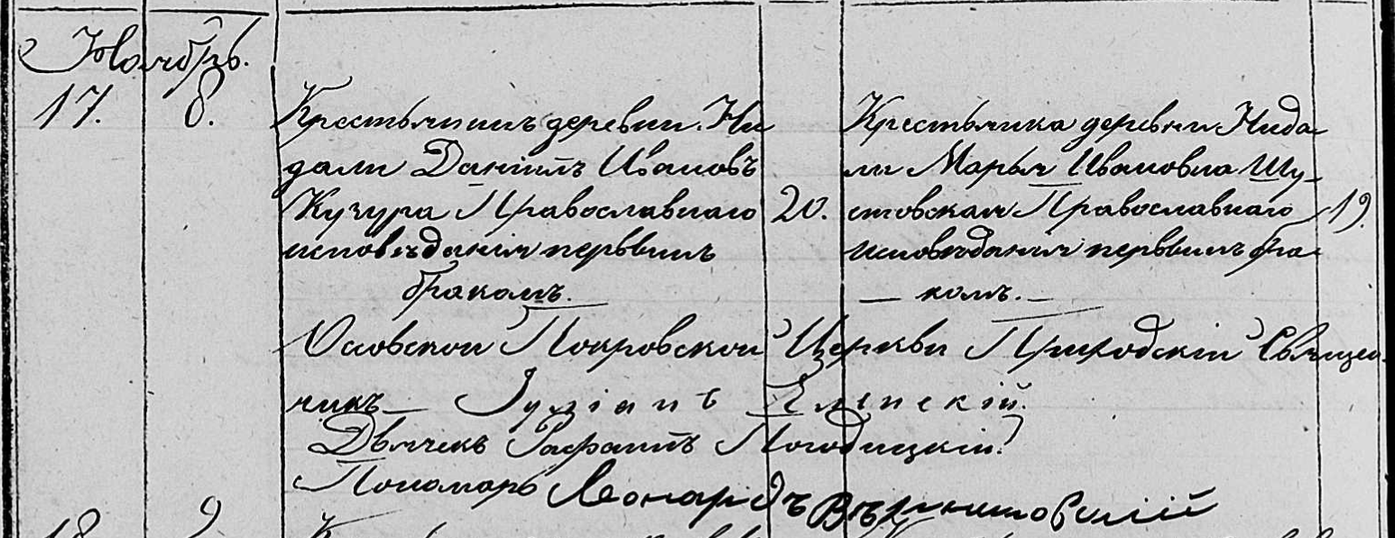

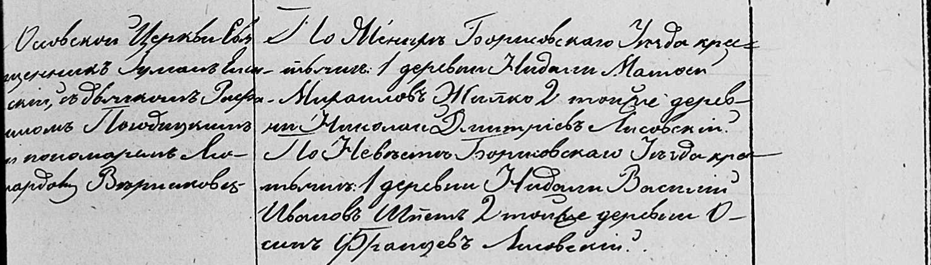

Осовская Покровская церковь. 8 ноября 1847 года. Запись о венчании.

Кузура Даниил Иванов – жених, крестьянин, с деревни Нидаль, православный, первым браком, 20 лет: Кузура Данило Янов: деревня Недаль.

Шустовская Марья Ивановна – невеста, крестьянка, с деревни Нидаль, православная, первым браком, 19 лет: Кузура Марья Иванова, деревня Недаль.

Жилко Матфей Михайлов – свидетель по жениху, крестьянин, с деревни Нидаль: Жилко Мацей Михалов, деревня Недаль.

Лисовский Николай Дмитриев – свидетель по жениху, крестьянин, с деревни Нидаль: Лисичёнок Миколай Дмитриев, деревня Недаль.

Шпет Василий Иванов – свидетель по невесте, крестьянин, с деревни Нидаль: Шпет Базыль Янов, деревня Недаль.

Лисовский Осип Францев – свидетель по невесте, крестьянин, с деревни Нидаль: Лисичёнок Иосиф Францев, деревня Недаль.

Еленский Юлиан – приходской священник.

Погодицкий Рафаил – дьячек.

Верниковский Леонард – пономарь.